Дементей Владислав, Качицкая Ксения 3 курс 1 группа

**Проектирование варианта Login**

Диаграмма классов

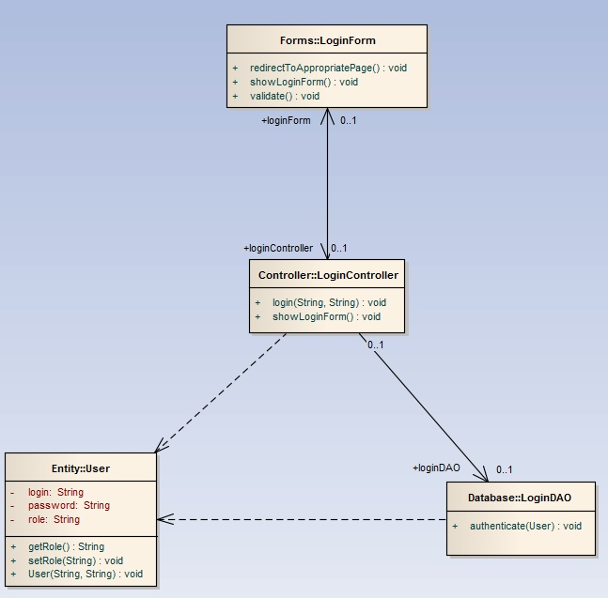

Диаграмма последовательности

